学校代码 | 10726
学 号

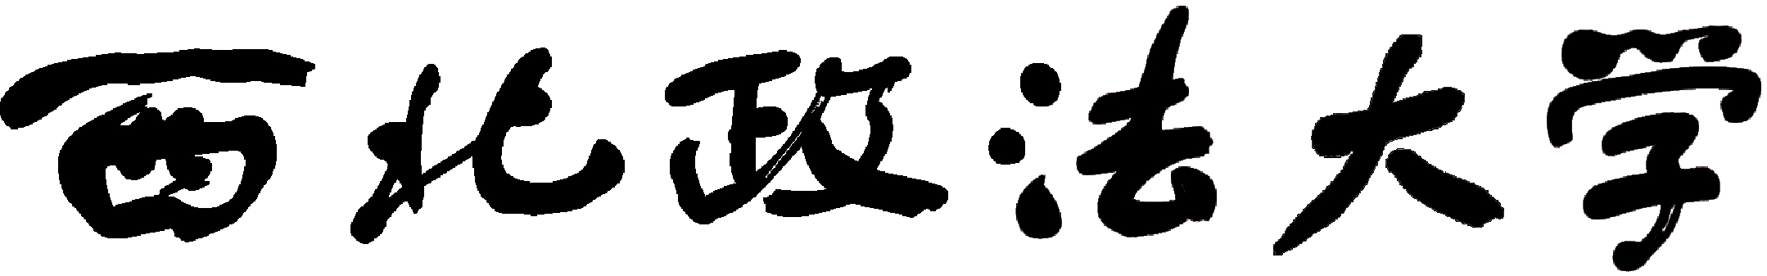

硕 士 学 位 论 文

题目

作 者 姓 名
指 导 教 师
专 业 名 称
学 位 类 别
年 月 日

